**Grupo 10**

**Kevin santana**

**¿Qué es un usuario root en Linux?**

En Linux, el usuario root es el usuario con los máximos privilegios y el control absoluto sobre el sistema operativo. El nombre "root" hace referencia a la raíz del sistema de archivos en el que se encuentra todo el contenido y las configuraciones del sistema.

El usuario root tiene la capacidad de realizar cualquier acción en el sistema, como instalar y desinstalar programas, modificar archivos del sistema, cambiar configuraciones críticas y gestionar usuarios y permisos. Debido a estos amplios privilegios, se recomienda usar la cuenta root con precaución, ya que cualquier error o cambio incorrecto puede tener consecuencias graves para el sistema.

**¿Por qué Ubuntu no me deja establecer la contraseña durante la instalación?**

En las versiones recientes de Ubuntu, durante el proceso de instalación, no se solicita explícitamente establecer una contraseña para el usuario root (superusuario). En su lugar, se utiliza un enfoque diferente llamado "sudo".

**¿Cuáles son los procesos típicos de Linux?¿Cómo identificarlos?**

Procesos del sistema: Estos son procesos fundamentales para el funcionamiento del sistema operativo.

Procesos de usuario: Estos son los procesos iniciados por los usuarios en el sistema.

Procesos en segundo plano o demonios: Estos son procesos que se ejecutan en segundo plano sin la interacción directa de los usuarios.

Para identificar los procesos en Linux, se pueden utilizar varios comandos. Algunos de los más comunes son:

* ps: Muestra información sobre los procesos en ejecución. Puedes utilizar ps -e para mostrar todos los procesos del sistema.
* top: Muestra una lista dinámica de los procesos en ejecución y su uso de recursos en tiempo real.
* htop: Una herramienta más avanzada que muestra una lista interactiva de procesos y recursos del sistema.
* pgrep: Permite buscar procesos basándose en su nombre o identificador.
* pstree: Muestra los procesos en forma de árbol, lo que facilita la visualización de las relaciones entre ellos.

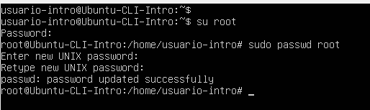**Investigar y establecer una contraseña para el usuario root**

**Escribir en la terminal el comando apt install cowsay.**

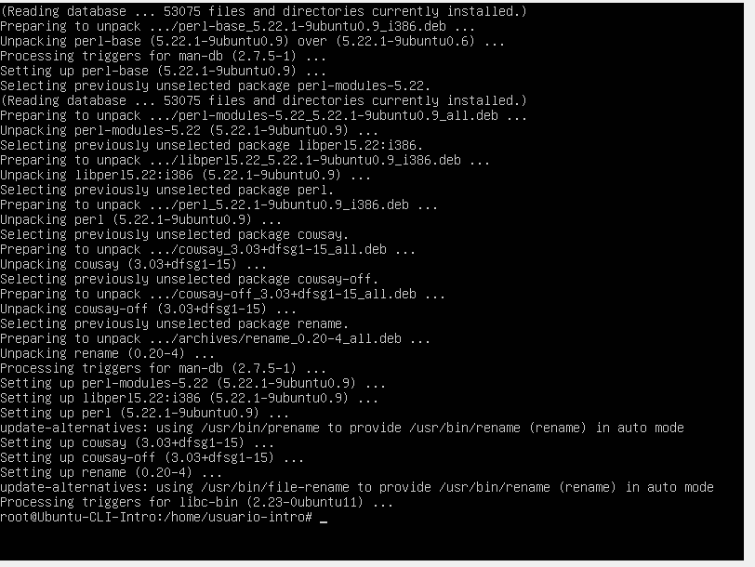

**Escribir en la terminal el comando cowsay “ Hola mundo “.**

